第2回SISU100 現代音楽セミナー
（2020年度主催公演作品公募）

募集要項（作曲部門）

1. 応募資格
1) 2020年度SISU100主催公演プログラムに、自作曲の採用を希望する方。
2) 2019年9月21日（土）～23日（月祝日）に開催される合宿形式のセミナーに参加が可能な方。
セミナー会場：ロッジ ハイクローツ （北海道磯谷郡蘭越町字湯里701-11）
3) 受講生の条件：作曲家または作曲家を目指す学生。

2. 費用
受講料 10,000円（レッスン費用、宿泊費込み）
会場までの交通費は30,000円を上限に補助します。
ヴァイオリン演奏部門と併せての受講も可能です。その場合、受講料 20,000円、交通費の補助は30,000円が上限となります。

3. 日程
受講生として選抜された方は 2019年9月21日（土）～23日（月祝日）に開催される合宿形式のセミナーに参加していただきます。セミナーでは、自作曲について南聡教授ならびにSISU100創立メンバーによる個別レッスンを受講するとともに、他の受講生へのレッスンを聴講し、ディスカッションに参加することができます。セミナー終了後もSISU100と作曲者の双方向的な交流による推敲をかさねて楽曲の完成をめざし、2020年度の主催公演において演奏する曲（1～3曲）を選抜します。結果は2019年12月31日までに決定、演奏曲目に採用されたものにはSISU100より奨励金50,000円を授与します。

8月16日 募集締め切り
8月末 受講生決定通知
9月21～23日 セミナー受講
12月31日 2020年度主催公演採用作品決定 奨励金授与
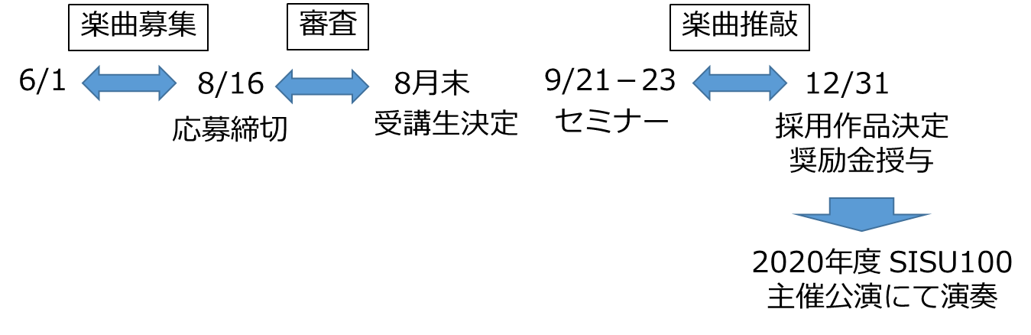

4. 募集曲の構成
1) ヴァイオリン独奏曲 （ピアノ伴奏つきも可）
あるいはピアノ独奏曲
2) 演奏時間8分以内
未発表の新曲で、著作権管理委託が行われていないもの。
セミナーでのディスカッションに耐えられるものであれば、独奏曲として完成していない素材の応募も可能とします。
5. 応募方法
応募締め切り 2019年8月16日（金）（必着）
応募者1名につき1曲のみの応募が可能です。
以下を、電子ファイル（Word, PDF）としてe-mailまたは郵送にて事務局までお送りください。郵送の場合は 情報をUSBメモリ、CDなどに記録してお送りください。
1) 楽曲のフルスコアならびにパート譜（PDF）。（作曲者を匿名として審査を行うため譜面には氏名を記載しないこと。）
2) 必要事項を記入した応募フォーム（WordまたはPDF）

応募フォームは本要項の最終ページに記載しています。募集要項の電子ファイルが必要な方は事務局にお問い合わせいただくか、SISU100ウェブサイトよりダウンロードしてください。（http://sisu100.org/）
申込み後折り返し、事務局より受領のご連絡をお送りします。受領の連絡にて受付完了です。
申込み後1週間以内に受領連絡がない場合は、事務局にお問い合わせください。
お送りいただいた書類、記録媒体はお返しできません。
応募曲は事務局において作曲者の個人情報と連結可能な通し番号をつけて管理し、匿名にてセミナー受講生選抜のための審査に付されます。審査結果は2019年8月末にご連絡いたします。

6. 知的財産権に関して
本セミナーに応募された楽曲の著作権は作曲者に帰属します。ただし、SISU100は楽曲の演奏、記録媒体への収録に関する権利を、受講曲として採用された場合は本セミナー終了まで、奨励曲として採用された場合は2020年の主催公演終了までに限って無償で使用できるものとします。知的財産権にかかわるその他の事項については、その都度当事者同士が誠意をもって協議することとします。

応募、問合せ先
061-0293
北海道石狩郡当別町金沢1757
北海道医療大学リハビリテーション科学部 西澤研究室内
SISU100 事務局長 西澤典子宛
電話 080-32932549

e-mailによる応募、問合せ先
sisu100sec@gmail.com

セミナーの情報、応募フォームのダウンロードはSISU100ウェブサイトより
http://sisu100.org/

募集要項（ヴァイオリン演奏部門）

1. 応募資格
1) ヴァイオリニスト 百留敬雄による現代音楽のヴァイオリン奏法指導を希望する方。
2) 2019年9月21日（土）～23日（月祝日）に開催される合宿形式のセミナーに受講生としての参加が可能な方。
セミナー会場：ロッジ ハイクローツ （北海道磯谷郡蘭越町字湯里701-11）
3) 受講生の条件：演奏家または演奏家を目指す学生。

2. 費用
受講料 10,000円（レッスン費用、宿泊費込み）
会場までの交通費は30,000円を上限に補助します。
作曲部門と併せての受講も可能です。その場合、受講料は20,000円、交通費の補助は30,000円が上限となります。

3. 概要
受講生として選抜された方は 2019年9月21日（土）～23日（月祝日）に開催される合宿形式のセミナーに参加していただきます。百留敬雄による1時間程度の公開個人レッスンでは、受講曲の奏法指導に限らず、楽曲の様式についての理解、特殊な記譜法の読み方、新曲への取り組み方、効果的な練習方法などについても解説します。また、他の受講生に対する作曲、演奏のレッスンを聴講し、ディスカッションに参加することができます。

4. 応募方法
応募締め切り 2019年8月16日（金）（必着）
必要事項を記入した応募フォームを、電子ファイル（Word, PDF）としてe-mailまたは郵送にて事務局までお送りください。郵送の場合は 情報をUSBメモリ、CDなどに記録してお送りください。

応募フォームは本要項の最終ページに記載しています。募集要項の電子ファイルが必要な方は事務局にお問い合わせいただくか、SISU100ウェブサイトよりダウンロードしてください。（http://sisu100.org/）
申込み後折り返し、事務局より受領のご連絡をお送りします。受領の連絡にて受付完了です。
申込み後1週間以内に受領連絡がない場合は、事務局にお問い合わせください。
お送りいただいた書類、記録媒体はお返しできません。
応募曲は事務局において作曲者の個人情報と連結可能な通し番号をつけて管理し、匿名にてセミナー受講生選抜のための審査に付されます。審査結果は2019年8月末にご連絡いたします。

応募、問合せ先
061-0293
北海道石狩郡当別町金沢1757
北海道医療大学リハビリテーション科学部 西澤究室内
SISU100 事務局長 西澤典子宛
電話 080-32932549
e-mailによる応募、問合せ先：sisu100sec@gmail.com

セミナーの情報、応募フォームのダウンロードはSISU100ウェブサイトより
http://sisu100.org/

SISU100 現代音楽セミナー
参加部門（チェックしてください）
□作曲部門
□ヴァイオリン演奏部門
ふりがな
氏名 生年月日 西暦 年 月 日
国籍

連絡先（セミナーにかかわる事務局からの連絡のみに使用し、公開されることはありません。）
郵便番号 ‐
都道府県
電話番号
e-mail @

指導を希望する楽曲の構成
曲名（ヴァイオリン演奏部門は作曲者名も記載）

作曲部門応募の場合 チェックしてください
□ヴァイオリン独奏曲
□ピアノ独奏曲

演奏時間 分
応募フォーム
必要事項を記入し、電子ファイル（Word, PDF）として事務局までお送りください。作曲部門への応募は楽曲のフルスコアならびにパート譜を添付してください。郵送の場合は 情報をUSBメモリ、CDなどに記録してお送りください。
申込み後折り返し、事務局より受領のご連絡をお送りします。受領の連絡にて受付完了です。
申込み後1週間以内に受領連絡がない場合は、事務局にお問い合わせください。
お送りいただいた書類、記録媒体はお返しできません。応募者の個人情報ならびに楽曲はSISU100事務局において管理し、本企画遂行以外の目的には使用しません。
郵送による応募先
061-0293北海道石狩郡当別町金沢1757
北海道医療大学リハビリテーション科学部 西澤研究室内
SISU100 事務局長 西澤典子宛
電話 080-32932549
e-mailによる応募、問合せ先：sisu100sec@gmail.com
セミナーの情報、応募フォームのダウンロードはSISU100ウェブサイトより：http://sisu100.org/

